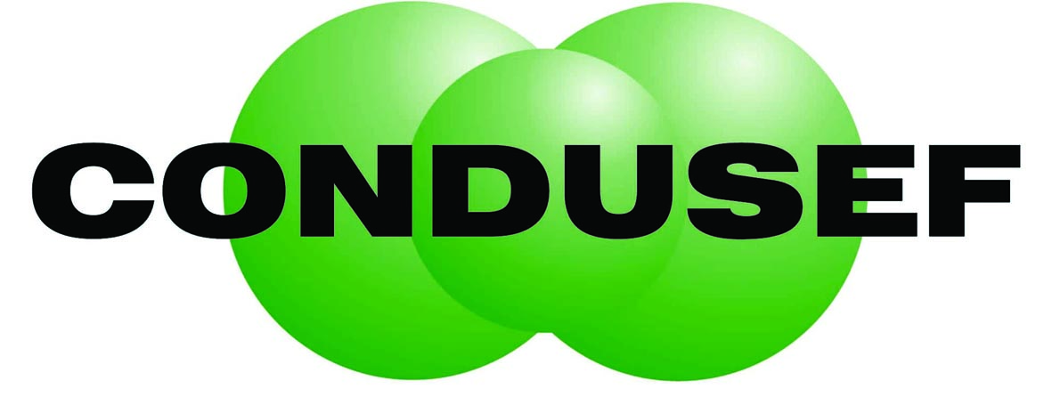

Comunicado de Prensa
17 marzo de 2010

La ABM firma convenios con CONDUSEF y la APCOB que promueven mejores prácticas de cobranza

- 27 Bancos se adhieren al Código de Ética de la ABM
- Dichos convenios buscan acercar a las instituciones financieras con sus clientes y facilitar la búsqueda de soluciones en conjunto
- Estas iniciativas contribuyen a resguardar los recursos de inversionistas y mantener un sistema financiero sano

La Asociación de Bancos de México (ABM) y la Comisión Nacional para la Protección y Defensa de los Usuarios de Servicios Financieros (CONDUSEF) firmaron un convenio de colaboración, en el cual reconocen la importancia de la cobranza en la actividad económica del país, y coinciden en la necesidad de que ésta se desarrolle con estricto apego a derecho y basada en principios profesionales, tecnológicos y éticos que beneficien a la población y a las instituciones financieras.

En este mismo acto, la ABM y la Asociación de Profesionales en Cobranza y Servicios Jurídicos (APCOB) firmaron una carta de intención, en la cual se reconoce el derecho legítimo de las instituciones financieras de procurar la mayor recuperación de los créditos con atraso en el menor tiempo posible, razón por la cual se contratan los servicios de empresas de cobranza.

Ignacio Deschamps, Presidente de la ABM, destacó que el esfuerzo por lograr mejores prácticas de cobranza lo han estado realizando las instituciones bancarias en sus propias áreas de cobranza y ahora lo fortalecen con los despachos que contratan, de manera que estas acciones permitan un acercamiento con los clientes que facilite la búsqueda de soluciones y estimule la cultura del pago, a través de un diálogo en el que prevalezca el respeto y disposición de ambas partes.

Los Códigos de Ética de la ABM y de la APCOB fueron homologados para hacer un frente común de buenas prácticas de cobranza. Algunos de los elementos a resaltar de ambos códigos son:

- Se fijaron horarios razonables para contactar al deudor
- En ningún caso podrá hacerse gestión de cobro a personas que se pudieran identificar como menores de edad o con alguna discapacidad.
- Se prohíbe el hostigamiento mediante amenazas o lenguaje inapropiado.
- En ningún caso se podrán establecer amenazas de embargo o pérdida de libertad.

La firma de estos convenios tendrá el beneficio inmediato de la incorporación de más de 40 empresas de cobranza a estas nuevas prácticas y el compromiso de supervisar su adecuada implementación.

Por su parte, la ABM cuenta ya con la adhesión de 27 asociados al Código de Ética, quienes lo han incorporado a sus procesos de cobranza internos. Al respecto, aclaró que las instituciones bancarias que no se adhirieron al código es porque no manejan crédito al menudeo.

La ABM expresó su convicción de que con este tipo de iniciativas se contribuye a tener un sistema financiero sano, así como a fortalecer el vínculo con la sociedad, a través del diálogo respetuoso y de la búsqueda de alternativas que apoyen a las personas en el cumplimiento de sus adeudos.

La CONDUSEF confirmó que pone a disposición de los usuarios de la banca el siguiente teléfono 01800 5340 0999, en el que se podrá poner la queja sobre malas prácticas de cobranza, o también podrá realizarse ésta por medio del llenado de un formulario que se ubica en la página Web de la ABM (www.abm.org.mx)

- - - 0 - - -

